通信原理 实验报告

学号：2206113602

班级：信息005

姓名：王靳朝

**4 调频收音机**

## 一 实验内容（10分）

* 1. **调频收音机的Simulink实现**

基于PlutoSDR实现调频收音机。

## 二 实验原理（40分）

* 1. **频率调制解调的原理（20分）**

FM中使用频率承载信息，为了方便调制解调的理解，将其写为调相的形式：

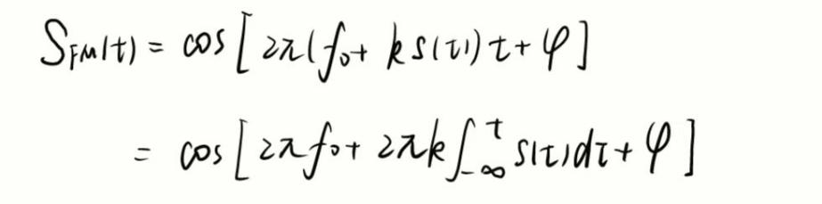

式中，k为调频系数；由于相位是频率对时间的积分，因此可以使用积分将调频转化为调相。

* 1. **频率调制解调基于IQ调制的实现原理（20分）**

调制：

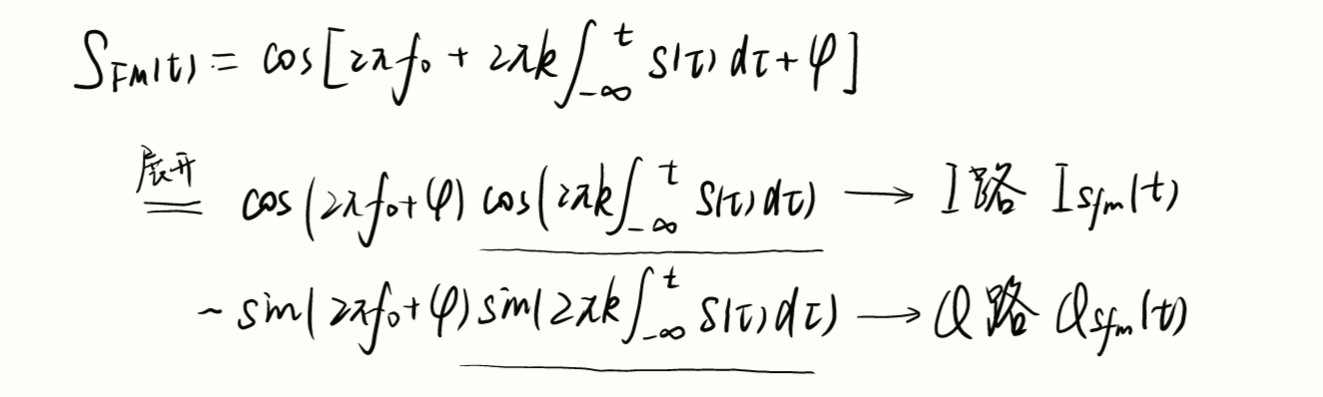

通过上式，可以将调频转换为IQ调制。

解调：

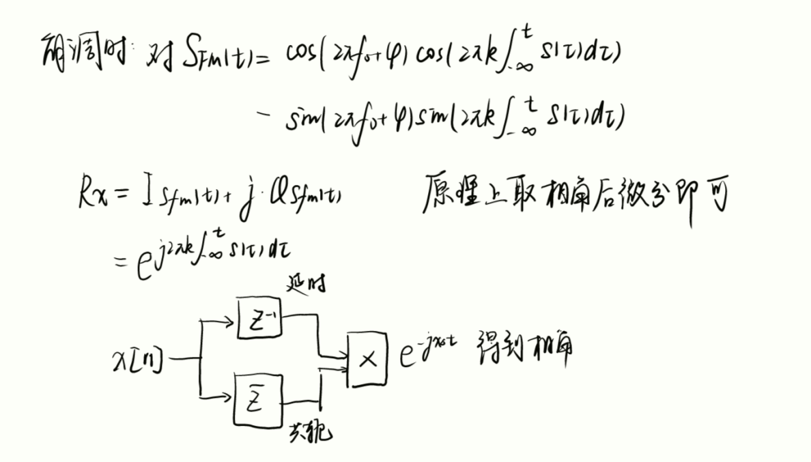

## 三 具体实现（30分）

**3.1 调频收音机的具体实现（20分）**

实验中在simulink搭建的接收端：

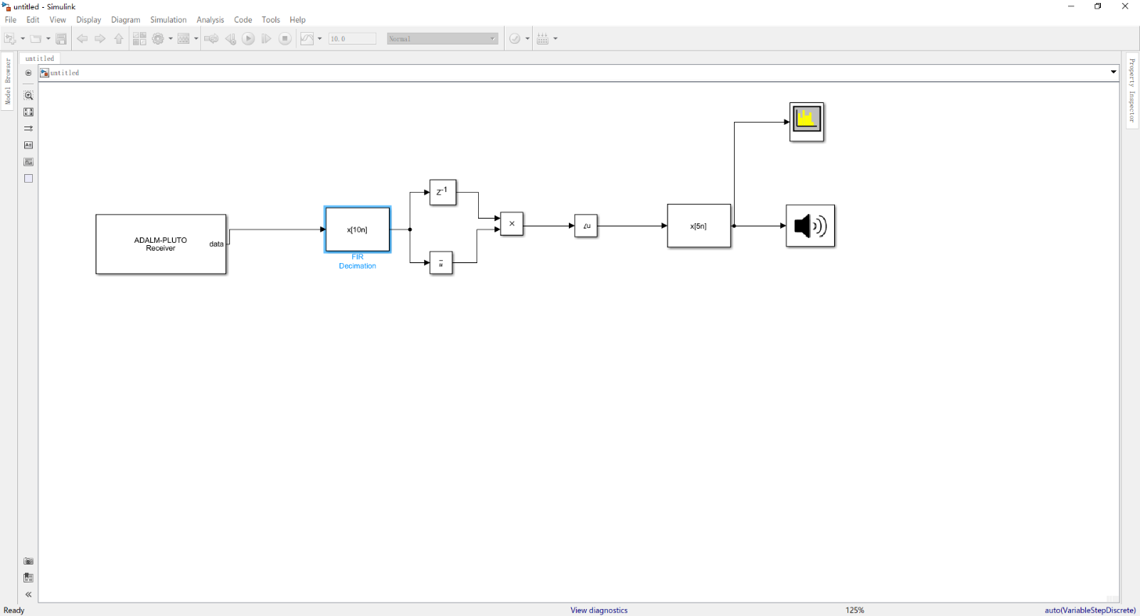

实验中测试了FM91.6陕西交通广播和FM93.1西安音乐广播两个频道，虽然存在一定噪声，但是基本可以听出人声和音乐声。经扬声器实际验证和波形观察，该模型可以实现接受FM广播的功能。

**3.2 本地音频调频的发送和接收（10分）**

发送端流程图：

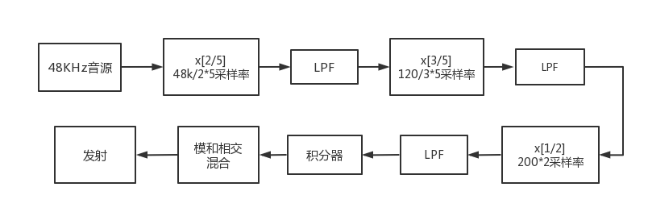

接收端流程框图不改变，只需调整接收中心频率即可。

## 四 实验结果图示及分析（10分）

通过上图看出自发自收时能够接收到完整的频谱，并且听到的声音较为清楚，能够理解音乐内容。

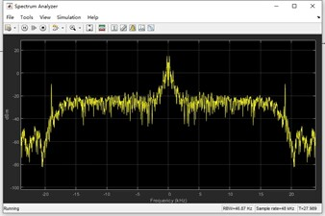

## 五 总结（10分）

**5.1 总结实验中遇到的问题及解决方法（5分）**

实验时曾有虽然可以听到广播的声音，但是声音信号被加速且断断续续的情况，最后发现是第二次抽样时滤波器参数有问题，调整后收音可正常进行。

在进行自发自收时听到的音乐声音偏闷，并且有杂音干扰，调整滤波器参数可以很大程度上缓解这一现象。

**5.2 回答思考题：频偏相偏对调频接收的影响（5分）**

由于在接收端解调的过程是将延时一拍的信号和信号共轭相乘得到相角，再将相角微分得到频率，微分运算关注的是两个时刻的差值，所以相偏两两抵消，不会对信号的恢复造成影响，而频偏本身相当于给信号附加了直流分量，较易去除，但是需要注意偏移后的带宽以及信道之间的距离，避免信号混叠。